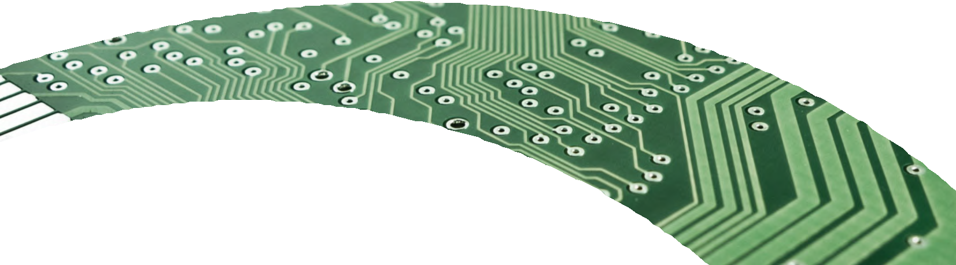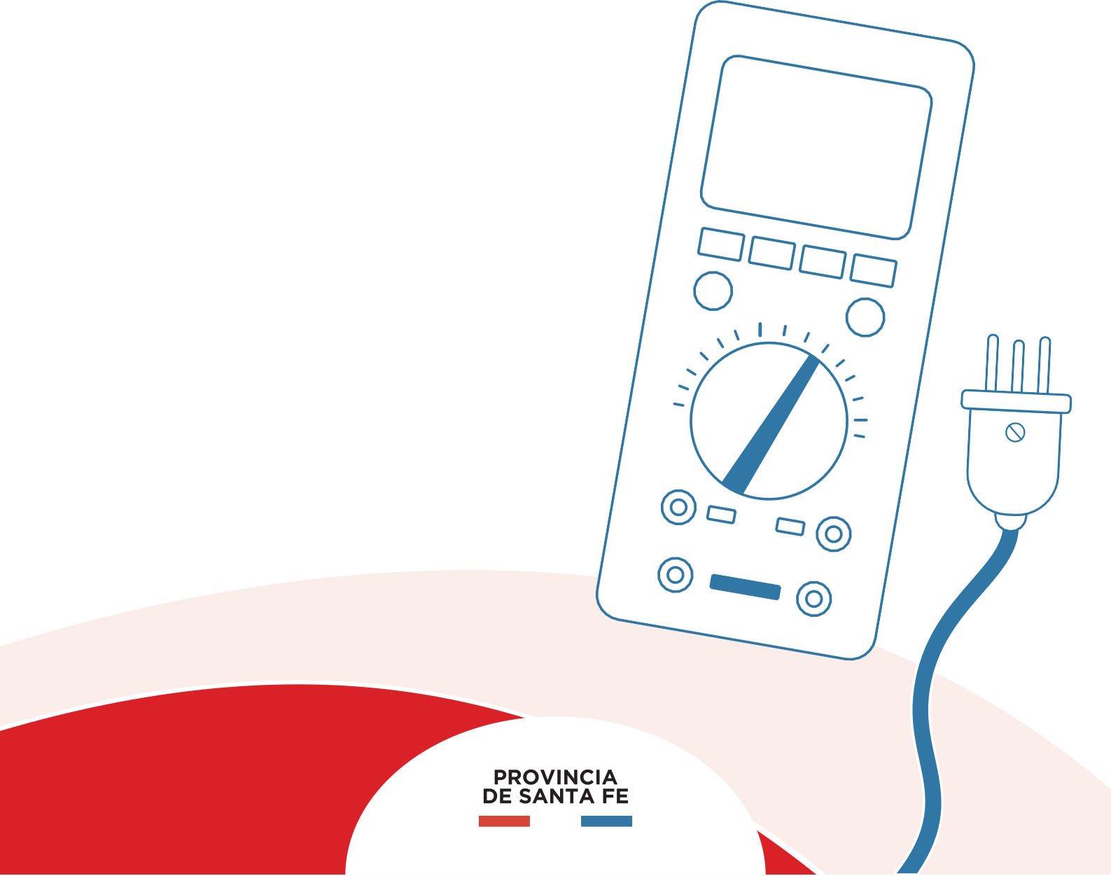Seguimos Aprendiendo en Casa

EDUCACIÓN SECUNDARIA MODALIDAD TÉCNICO PROFESIONAL

TÉCNICO/A EN ELECTRÓNICA

Seguimos Aprendiendo en Casa

EDUCACIÓN SECUNDARIA MODALIDAD
TÉCNICO PROFESIONAL

TÉCNICO/A EN ELECTRÓNICA

Ministerio de Educación de la Provincia de Santa Fe
Técnico/a en Electrónica : educación secundaria modalidad Técnico profesional : 6to año / 1a ed. - Santa Fe : Ministerio de Educación de la Provincia de Santa Fe, 2020.
Libro digital, PDF - (Seguimos aprendiendo en casa)
Archivo Digital: descarga y online ISBN 978-987-8364-05-6
1. Electrónica. 2. Educación Técnica. I. Título. CDD 621.381

AUTORIDADES
Gobernador
de la Provincia de Santa Fe
OMAR PEROTTI

Ministra de Educación
ADRIANA EMA CANTERO

Secretario de Educación
VÍCTOR HUGO DEBLOC
Secretaria de Gestión Territorial Educativa
ROSARIO GUADALUPE CRISTIANI
Secretario de Administación
CRISTIAN ANDRÉS KUVERLING

Subsecretaria de Desarrollo Curricular y Formación Docente
PATRICIA CLAUDIA PETEAN
Subsecretaria de Educación Inicial
ROSA ANA CENCHA
Subsecretaria de Educación Primaria
NANCI NOEMÍ ALARIO
Subsecretario de Educación Secundaria
GREGORIO ESTANISLAO VIETTO
Subsecretaria de Educación Superior
PATRICIA CAROLINA MOSCATO

Director Provincial de Educación Privada
RODOLFO CAMILO FABUCCI
Directora Provincial de Educación Especial
ANALÍA SILVANA BELLA
Director Provincial de Educación Técnica
SALVADOR FERNANDO HADAD
Director Provincial de Educación Física
ALFREDO GUILLERMO GIANSILY

Directora Provincial de Educación Permanente de Jóvenes y Adultos
LUCÍA NORA SALINAS
Director Provincial de Educación Rural
UBALDO ANÍBAL LÓPEZ
Directora Provincial de Educación Intercultural Bilingüe ALEJANDRA MARIELA CIAN
Directora Provincial de Educación Hospitalaria y Domiciliaria
RAQUEL SUSANA TIBALDO
Director Provincial de Educación
en Contextos de Privación de la Libertad
MATÍAS SOLMI
Director Provincial de Tecnologías Educativas
NORBERTO DANIEL PELLEGRINI
Directora Provincial de Bienestar Docente
ANABELLA CARINA FIERRO
Directora Provincial de Equidad y Derechos
VANINA PAOLA FLESIA
Coordinador de Formación Profesional y Capacitación Laboral
CLAUDIO ENRIQUE HERRERA
Supervisor General de Educación Privada
RICARDO NORBERTO GONZÁLEZ

Equipo editorial

Revisión pedagógica GISELA CARRIZO JORGE GORONDÓN

Selección de contenidos
y elaboración de secuencias de enseñanza
ABRATTE JOANA N. BLANCO SABRINA G. COLUSSI CELINA G.
PELAYO CRISTIAN EDUARDO TORREZ CLAUDIO
Colaboración modalidades EQUIPO ESI EDUCACIÓN ESPECIAL:
STELLA PERINO Y SILVIA SCUMACI

Diseño editorial
Portada
LUCIANO CASTELO
Diagramación
CAMILA MALLOZZI

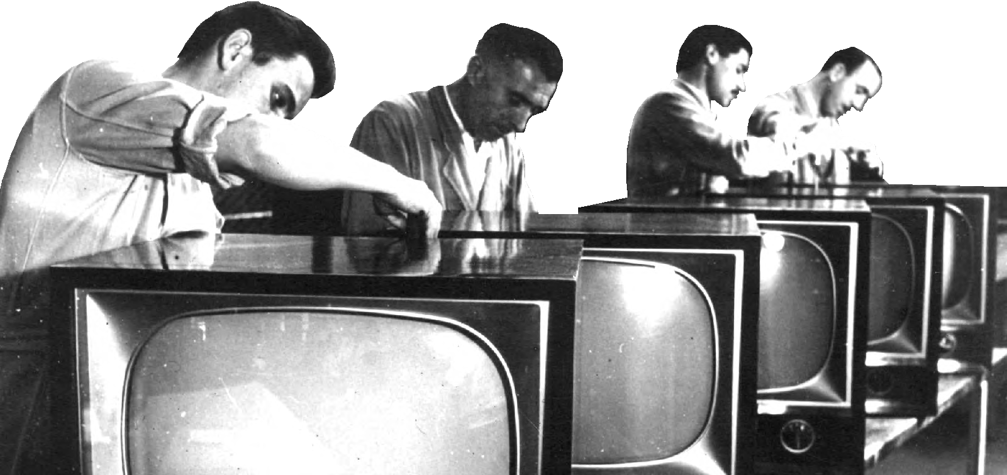Hola!
Archivo General de la Nación. Fábrica de televisores Capehart Argentina, sección armado de gabinetes. San Isidro, Buenos Aires. 1957.

A todas y todos nuestros estudiantes que transitan los últimos meses de la escuela obligatoria queremos decirles que estamos particularmente pensando en uds., por eso estos cuadernos de trabajo son específicos para acompañar ese proceso de valorar todo lo aprendido, construir saberes fundamentales para la etapa de vida que sigue, ya sea en los estudios superiores o en el trabajo, o en ambos según el proyecto de cada quien.
Lo importante es seguir aprendiendo y creciendo y poder armar un proyecto de vida.
Estas páginas son una invitación a hacer con compañeros y docentes, el camino de asegurar conocimientos, capacidades, habilidades importantes para continuar los recorridos que elijan y atendiendo las orientaciones de cada cursado.
Queremos acompañarlos especialmente en las experiencias de aprendizaje escolar que habiliten esas oportunidades y animarlos para los desafíos del tramo final.
Felicitaciones por todo lo hecho y por haber llegado hasta aquí. Afectuosamente.

ADRIANA EMA CANTERO
Ministra de Educación

Estimado Estudiante de 6to. Año Técnico:

El tiempo de pandemia que nos toca vivir es nuevo y difícil. En gran parte del planeta suceden condiciones similares. Muchas veces investigar y saber permite entender lo que pasa, responder algunas preguntas y encontrarle sentido a la vida.

Seguramente te preocuparan las prácticas profesionalizantes truncadas, que aún no pudieron hacerse y que son tan significativas para el perfil de tu terminalidad técnica. Quizás estas extrañando la escuela, tus compañeros, tus amigos. ¡Quizás quieres vivir esos momentos imaginados de “la promo”, los juegos, los abrazos interminables, los últimos meses, las despedidas!
Son momentos raros que te quitan cosas que esperabas. A veces tenemos que aprender de situaciones inesperadas e inéditas.

Este cuaderno que escribimos quiere acompañarte con exploraciones, contenidos y actividades.
Intenta mantenerte en contacto con tus profesores y el preceptor/a de tu confianza.

Dicen en el barrio que “la esperanza es lo último que se pierde”, todas y todos esperamos algo del futuro, también a alguien que venga a conmovernos, que llegue un nuevo sueño que anide en el alma una nueva palabra que aliente y con ello convertir la energía de algunos agobios en un hermoso proyecto; y entonces la esperanza también puede ser la actitud de un joven que no se entrega y persiste en construir un proyecto de vida digno que te de libertad y esas pequeñas fuerzas que mueven montañas.

Al leer estas palabras quizás pienses que hay expresiones idealizadas y tienes el derecho a dudar, pero con el correr de los días encontrarás senderos que podrán entusiasmarte a vos y a tus compañeros, y andarás un camino nuevo. Que nadie te apure, hay tiempo para pensar, decidir y comenzar.

El 6to. Año de la Escuela Técnica cierra un capítulo escolar y se te ofrecen otros que podrás recorrer. El nivel superior es una cultura académica diferente. Desarrollarás otros afectos, nuevos vínculos, descubrirás que el lenguaje y el pensamiento pueden llevarte de viaje por saberes asombrosos. Ese también es tu derecho en los institutos superiores y en las universidades de nuestra provincia.

Este tiempo es inquietante y desafía las posibilidades de concretar los sueños. El deseo de aprender y el deseo de enseñar siempre se renuevan, por eso es necesario seguir aprendiendo. Hay que hacerle preguntas a las realidades que nos conmueven para desarrollar nuevas experiencias.

Deseamos que este cuaderno sea un guión, quizá el último guión de la secundaria técnica que te ayude a transitar el tramo final en esa escuela que te cuido y pronto despedirás. No te lo pierdas, compartí estos renglones con tu compañera/o entrañable; ese/a que te quiere, te comprende y te espera.

Los pasajes de las adolescencias tienen tramos fríos y otros con luces cálidas. Hay inviernos y hay primaveras, ya lo vivieron y lo saben. Cuando sean personas crecidas, estas experiencias nutrirán sus identidades y los proyectos; y a la vez, estos pasajes se recordarán como fotos que llevan bajo el brazo. No olvides, que la suerte puede estar de tu lado, que el azar puede invitarte a pasear, pero, en gran parte los sueños se concretan con algunos esfuerzos que vos podrás realizar con otros.

Queremos que te vaya bien en la vida y en los caminos que decidas recorrer. Hasta pronto.

VICTOR HUGO DEBLOC
Secretario de Educación

Estimadas y estimados estudiantes y docentes de 6to año.

“Tenemos que terminar con esta idea que les planteamos a los chicos de que el único sentido de conservar su vida es para que trabajen y sobrevivan: el sentido de conservar su vida es para producir un país distinto en donde puedan recuperar los sueños. Y la escuela es un lugar de recuperación de sueños, no solamente de auto-conservación.”
Silvia Bleichmar (2012)1.

Sostenemos la relevancia de la Educación Técnica, con una rica historia y tradición en nuestro país y provincia, ligada a la promoción de una cultura del trabajo, y con fuerte vinculación con el sector socio-productivo. Si bien uno de sus propósitos centrales es la preparación científica y tecnológica para la inserción en el mundo del trabajo, contiene un horizonte formativo más general, una formación de carácter integral y también propedéutica, para continuar carreras de nivel superior. La educación técnica cumple una función que va mucho más allá de la preparación para una ocupación manual calificada. “Esta visión, más amplia y exigente en cuanto al estudio, hace a la enseñanza técnica más exigente que las otras ramas de la educación media” (Gallart, 2002)2.
El sentido de la escuela técnica no solo se vincula a la posibilidad del trabajo sino a la construcción de un proyecto personal y social, a la posibilidad de transitar un presente atravesado por lo incierto e inédito, pero proyectando el futuro. Los y las jóvenes que transitan su último año de escuela secundaria técnica tienen todo el potencial para transformar la realidad, y recuperar -en palabras de Silvia Bleichmar (2012)-, el sentido de la escuela como lugar de sueños.
Esta segunda parte del ciclo lectivo contemplará la continuidad del trabajo educativo a distancia y la probable incorporación de escuelas de zonas no afectadas por COVID 19, al formato presencial con alternancia. Por tanto, será necesario diseñar propuestas de enseñanza integrales que articulen lo presencial con lo no presencial, como momentos de un mismo proceso de enseñanza.
En este escenario, las propuestas que encontrarán en este Cuaderno intentan resignificar el saber-hacer, combinar teoría y práctica, poniendo énfasis en la resolución de problemas reales y ficticios; estimular el interés por hacer preguntas, buscar respuestas, valorar la creatividad y el trabajo colaborativo, el intercambio de ideas y propuestas y la toma de decisiones reflexivas.
Para llevar adelante las actividades de aprendizaje, las y los estudiantes podrán poner en práctica los saberes incorporados en toda su trayectoria escolar: integrar conocimientos específicos, buscar y procesar información, analizar críticamente, organizar y planificar el trabajo, mediante la búsqueda de soluciones viables y sustentables.
Estos Cuadernos, pensados para acompañar el último año de cada una de las modalidades de la Educación Técnica Provincial, reafirman el compromiso asumido para su fortalecimiento, reconociendo su aporte tal como queda explicitado en el actual marco normativo nacional: “La Educación Técnico Profesional promueve en las personas el aprendizaje de capacidades,

- - Bleichmar, Silvia (2012). Violencia social – Violencia escolar. De la puesta de límites a la construcción de legalidades. “Subjetividad en riesgo: Herramientas para su rescate”. Buenos Aires: Noveduc, p. 132.

- - Gallart, M.A. (2002) Tendencias y desafíos en la interacción entre la educación y el trabajo. En:
M. de Ibarrola (coord.) Desarrollo Local y Formación. Montevideo: CINTERFOR-OIT. p.58.

conocimientos, habilidades, destrezas, valores y actitudes relacionadas con desempeños profesionales y criterios de profesionalidad propios del contexto socio- productivo, que permitan conocer la realidad a partir de la reflexión sistemática sobre la práctica y la aplicación sistematizada de la teoría.3”
Trabajando en la resolución de situaciones problemáticas, las y los estudiantes podrán integrar las diferentes áreas en un proyecto común, facilitando la incorporación de los contenidos propios de cada una, generando una manera de aprender dinámica y significativa. El aprendizaje basado en proyectos nos propone un cambio cognitivo muy valioso. Tal como lo expresa Guillermina Tiramonti (2020)4: "El aprendizaje basado en proyectos ayuda a que los alumnos entiendan la realidad”. Entre las principales ventajas de este modelo pedagógico se reconoce la capacidad de incorporar la producción del conocimiento y otorgar un rol protagónico a las y los estudiantes, al darles una participación activa tanto en la resolución de los problemas como en el desarrollo de los proyectos, priorizando la dimensión social y colectiva de los aprendizajes.
La propuesta de estos Cuadernos requiere de un trabajo colaborativo, de la mediación contextualizada de las y los docentes, como así también de la predisposición y compromiso de las y los estudiantes, en orden a recuperar los sueños y los proyectos colectivos.

PATRICIA PETEAN
Subsecretaría de Desarrollo Curricular y Formación Docente
MARCELA MANUALE
Dirección Provincial de Desarrollo Curricular
SALVADOR FERNANDO HADAD
Dirección Provincial de Educación Técnica

- - Ley de Educación Técnico Profesional N 26.058. Artículo 4º.

- - Tiramonti, Guillermina (2020) https://www.redaccion.com.ar/guillermina-tiramonti-el-aprendizaje- basado-en-proyectos-ayuda-a-que-los-alumnos-entiendan-la-realidad/

ALCANCE DEL PERFIL PROFESIONAL DE LA TÉCNICA/ DEL TÉCNICO EN ELECTRÓNICA:
El/la Técnico/a en Electrónica está capacitado/a para manifestar conocimientos, habilida- des, destrezas, valores y actitudes en situaciones reales de trabajo, conforme a criterios de profesionalidad propios de su área y responsabilidad social, al:

  - Proyectar, componentes y equipos de electrónica analógica y/o digital, con tecno- logía electrónica estándar y de baja o mediana complejidad.
  - Realizar ensayos y mediciones eléctricas y electrónicas en dispositivos, componen-
tes, equipos e instalaciones con electrónica analógica y/o digital, estándar de baja
o mediana complejidad.
  - Operar componentes, productos y equipos con electrónica analógica y/o digital.
  - Realizar los mantenimientos, predictivo, preventivo, funcional operativo, y correcti-
vo de componentes, productos y equipos con electrónica estándar, analógica y/o
digital, de baja o mediana complejidad.
  - Montar dispositivos y componentes con electrónica analógica y/o digital, estándar de baja o mediana complejidad.
  - Instalar productos y equipos con electrónica analógica y/o digital.
  - Realizar la selección, asesoramiento y comercialización de dispositivos, componen-
tes, productos y equipos con electrónica analógica y/o digital, estándar de baja o
mediana complejidad.
  - Generar emprendimientos con electrónica analógica y/o digital de baja o mediana complejidad.

6to año Educación Técnica Técnico/a en Electrónica
9

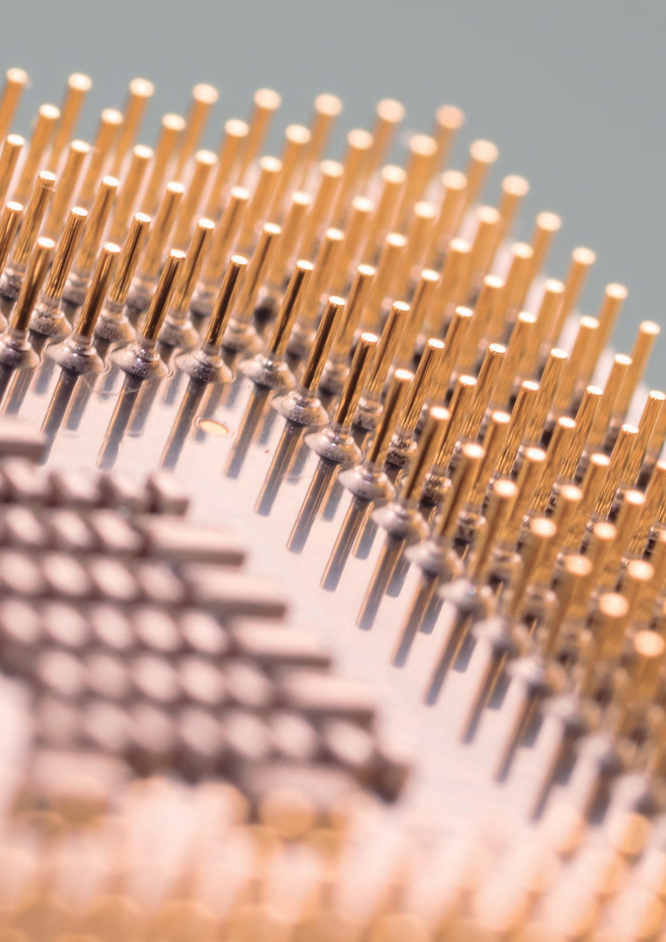
Seguimos Aprendiendo en Casa

10
6to año Educación Técnica Técnico/a en Electrónica

LA PANDEMIA POR COVID 19
Esta situación que estamos transitando a nivel global, también nos ha encontrado des- prevenidos/as tanto a docentes como estudiantes, enfrentándonos a una nueva manera de aprender y enseñar, además de significar un gran desafío que necesita mutua colabo- ración y responsabilidad.

Les proponemos encontrar en esta situación extraordinaria que nos interpela, la oportu- nidad de poner en práctica conocimientos adquiridos en su formación técnica mediante la resolución de situaciones problemáticas relacionadas con los cuidados necesarios para prevenir el contagio.
En las Actividades que proponemos encontrarán la oportunidad de lograr lo siguiente:

En relación a la problemática:
  - Identificación de la situación problemática y su relación con el contexto socio - eco- nómico-productivo: local, regional, nacional.
  - Planteo de las alternativas de solución.
  - Factibilidad de las alternativas de solución.
  - Plantear objetivos.
  - Análisis de las soluciones planteadas.
  - Criterio de selección de la solución considerada como óptima.
  - Análisis de productos y/o servicios existentes que cumplen con objetivos similares:
morfología, materiales, estructura, uso...
  - ¿Cómo surgió el proyecto? ¿Qué selección se hizo respecto de productos y/o servi- cios existentes? ¿Cuáles se descartaron?
  - Criterios y justificación.

En relación al diseño:
  - Búsqueda de información y de datos.
  - Representación gráfica (croquización, dibujo en 2D y/o en 3D, planillas de cálculo...).
  - Uso de Normas: de representación, técnicas, legales.
  - Conocimientos científicos y/o tecnológicos vinculados al proyecto.

En relación a la planificación y ejecución:
  - Organización del Plan de Acción, diagrama de Gantt y análisis FODA.
  - Responsables a cargo de las tareas y tiempos. Materiales. Análisis de costos.
  - Forma de monitoreo del proyecto.

En relación al producto:
  - El proceso realizado en su construcción.
  - Tecnologías utilizadas (incluyen la de gestión).
  - Impacto: ¿cómo llegará a la sociedad?
  - ¿Se trata de un proyecto viable?

En relación al registro:
  - Elaborar un registro de las distintas etapas del proyecto describiendo cada una con el aporte de los espacios curriculares y el acuerdo que realices con cada docente.
  - Compartir el registro con tus compañeros y compañeras, sin importar a qué etapa
del proyecto llegaron, teniendo en cuenta que el sólo hecho de haber trabajado es
un logro en sí mismo.

11
6to año Educación Técnica Técnico/a en Electrónica

CUIDARNOS ENTRE TODOS Y TODAS ES LO MEJOR
Aprovechemos lo que sabemos para cuidarnos mejor durante este duro momento. Cuidémonos y cuidemos a todos y a todas.
Sabemos ya de los protocolos que son de público conocimiento para cuidar nuestra salud y la de los demás, por ello tomaremos como situación a resolver la automatización de dispositivos incluidos en los protocolos de higiene y seguridad.

Primera situación a resolver
Necesitamos que todas y todos puedan ingresar a un establecimiento cualquiera (escue- la, comercio, club, edificio gubernamental etc.) con la máxima confianza considerando que estemos libres del virus y sin síntomas que hagan dudar de nuestra salud para prote- ger a las y los demás, de una manera rápida, automática y eficiente recolectando datos y monitoreando la seguridad.

Tendremos también que tener en cuenta que debemos garantizar la accesibilidad de los dispositivos a todas las personas incluidas aquellas que tengan alguna discapacidad ya sea motriz, visual, auditiva. Para ello recuerden pensar en qué adecuaciones, soportes, o elementos sonoros, lumínicos o táctiles serían necesarios anexar a los dispositivos para anticipar, asistir o guiar a las personas a través de los mismos.

Para esto debemos dar un repaso a las normas de higiene que previenen la propagación el virus:
- Lavado de manos con agua y jabón o alcohol
- Limpieza de calzado al ingreso
- Uso de barbijo, tapaboca o mascarilla facial

Síntomas que permiten detectar la presencia del virus
El COVID-19 afecta de distintas maneras en función de cada persona. La mayoría de las personas que se contagian presentan síntomas de intensidad leve o moderada, y se recu- peran sin necesidad de hospitalización.
Los síntomas más habituales son los siguientes:
- Fiebre
- Tos seca
- Cansancio
Otros síntomas menos comunes son los siguientes:
- Molestias y dolores
- Dolor de garganta
- Diarrea
- Conjuntivitis
- Dolor de cabeza
- Pérdida del sentido del olfato o del gusto
- Erupciones cutáneas o pérdida del color en los dedos de las manos o de los pies
Los síntomas graves son los siguientes:
- Dificultad para respirar o sensación de falta de aire
- Dolor o presión en el pecho
- Incapacidad para hablar o moverse

12
6to año Educación Técnica Técnico/a en Electrónica

Si presentas síntomas graves, busca atención médica inmediata. Sin embargo, siempre debes llamar a tu doctor o centro de atención sanitaria antes de presentarte en el lugar en cuestión.

Lo recomendable es que las personas que sufran síntomas leves y tengan un buen estado de salud general se confinen en casa.

De media, las personas que se contagian empiezan a presentar síntomas en un plazo de 5 a 6 días desde que se infectan, pero pueden tardar hasta 14.

Fuente organización mundial de la salud.
Repasemos: La automatización es el conjunto de elementos o procesos informáticos, electrónicos, mecánicos y electromecánicos que operan con mínima o nula intervención del ser humano para llegar a un producto deseado.
Enfoquémonos en lo que podemos automatizar para lograr que todos los visitantes pue- dan cumplir con el protocolo sanitario.

- Ingreso con identificador y registro de datos
- Toma de temperatura
- Uso del barbijo o máscara facial
- Lavado y secado de manos
- Lavado de suela de calzado
- Sistema de monitoreo
Cada uno de estos sistemas automatizados se unirán al final para un mismo logro

13
6to año Educación Técnica Técnico/a en Electrónica

ACTIVIDAD 1
Identificar en cada punto anterior, qué tipo de lazo automatizado voy a proyectar

Lazo cerrado
Entrada
Perturbaciones
ControlP
lanta
Salida
Sensor

Lazo abierto

lanta Salida
Entrada
ControlP

A.
B.
C.
D.
E.
F.

- Ingreso con identificador
El objetivo del primer punto es que quede registrado el ingreso de las personas, tener en cuenta la inclusión de personas con motricidad reducida o con algún tipo de discapaci- dad ya que los edificios son abiertos a toda la población.

ACTIVIDAD 2
  - Investigar formas de ingresos a edificios inteligentes ya existentes.
  - Identificar variables.
Destacamos que acá ya entra la imaginación, impronta y creatividad de cada estudiante con la guía del o la docente.

Por ello deberán elegir la parte cerebral de control de la automatización dependiendo de la disponibilidad que tengan en la escuela o en casa para realizar pruebas.

14
6to año Educación Técnica Técnico/a en Electrónica

Este dispositivo de control según su capacidad podrá manejar todos los circuitos auto- matizados o uno por cada uno .

Existen simuladores gratis que nos permiten programar y comprobar su funcionamiento para luego volcarlo a la práctica.
Algunos dispositivos de control pueden ser :

    - Arduino
    - Logo
    - Plc Varios
Según el controlador debemos elegir los sensores y registradores de datos compatibles con el dispositivo elegido.

En este punto también debemos agregar la recolección de datos y la transmisión hacia una pc para el análisis de la información y alarma.

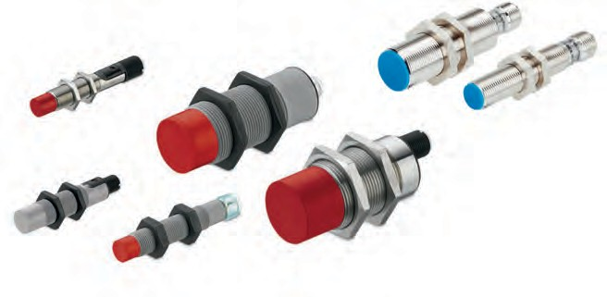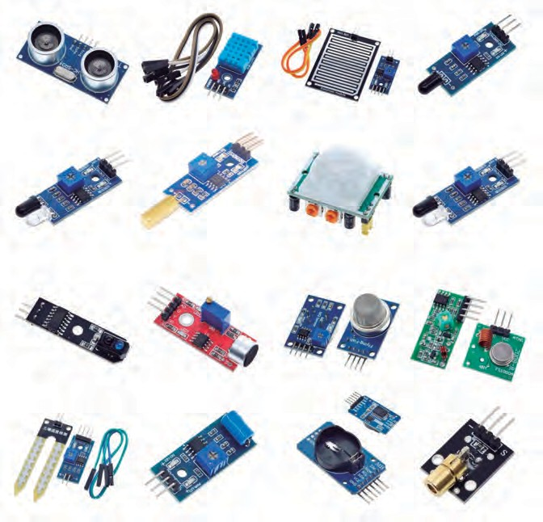Imágenes ilustrativas de Sensores.

15
6to año Educación Técnica Técnico/a en Electrónica

Variables
Puede ser ingresada manualmente (número de documento, legajo o referencia), en un teclado o en forma electrónica con tarjeta o llavero.
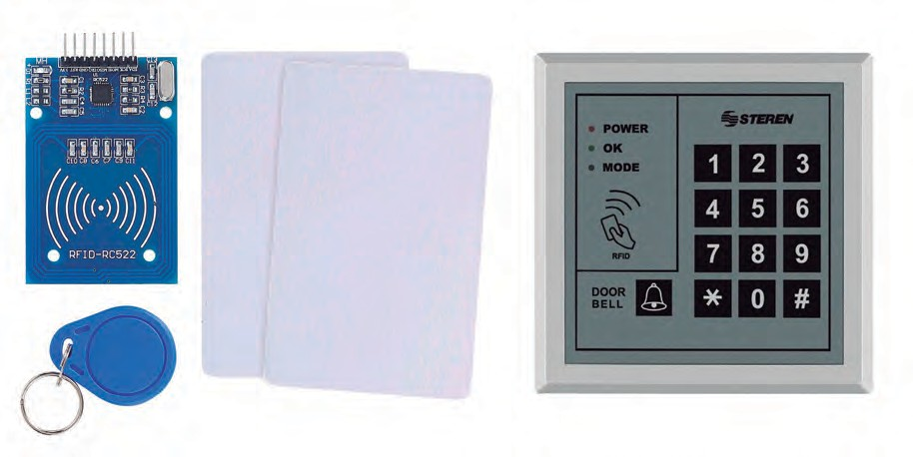

Esta información debe ser enviada a una pc para su registro junto con la temperatura corporal que tomaremos.

La transmisión de los datos puede efectuarse en cualquier método de comunicación dis- ponible ya sea cableado o inalámbrico.

16
6to año Educación Técnica Técnico/a en Electrónica

ACTIVIDAD 3
    - Investigar métodos y protocolos de comunicación para transmisión de datos.
    - Justificar elección de método empleado.

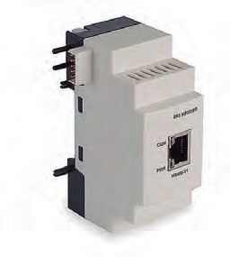
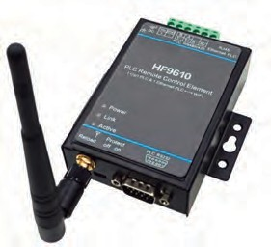
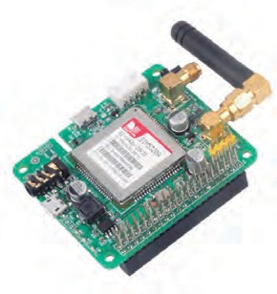

- Registro de temperatura corporal
Para el registro de la temperatura necesitamos un sensor que al tomar la temperatura envíe los datos y sean adjuntados al número de registro.

El sensor debe registrar en el momento que la persona se está registrando o antes del lavado de manos.

Tener en cuenta que si la temperatura registrada es mayor a la normal 36,5° deberá acti- varse un alarma para proceder con el protocolo de aislamiento y detección de la causa de la elevada temperatura.
Existen muchos equipos para el registro de fiebre que son muy costosos.

17
6to año Educación Técnica Técnico/a en Electrónica

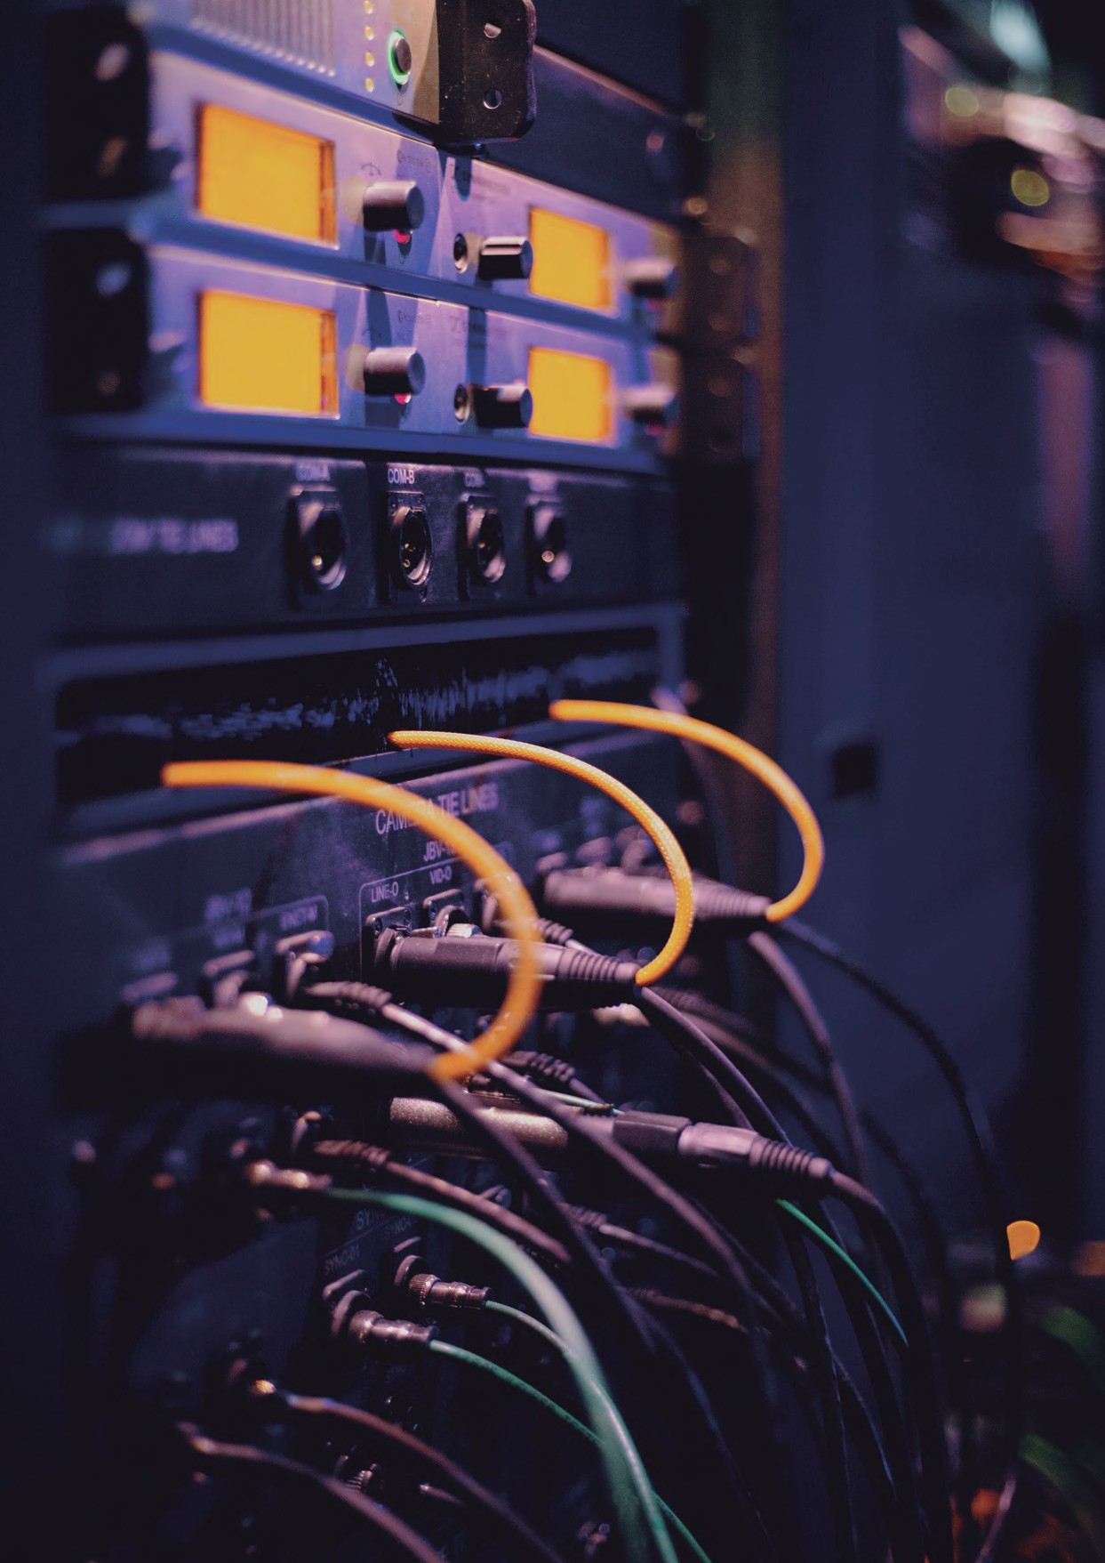
Seguimos Aprendiendo en Casa

18
6to año Educación Técnica Técnico/a en Electrónica

ACTIVIDAD 4
- Durante el proyecto ir identificado cada tipo de sensor (analógico, digital) y clase de sensor (resistivo, capacitivo, infrarrojo etc)
- Identificar los métodos de comunicación de datos que podríamos utilizar en este
proyecto

- Uso del barbijo o máscara facial
En este punto deberemos corroborar si la persona que ingresa está usando barbijo o máscara facial.

La variable debe ser ingresada por la persona que ingresa con un pulsador por SÍ o por NO si está usando barbijo.

Si la respuesta es por NO, activará un dispensador de barbijo para que la persona ingrese al lavado de manos y al edificio con la protección correspondiente a esta situación.

Como idea se puede proyectar que se abra una puerta pequeña de un depósito de barbi- jos con servo motores.

Queda a la imaginación de los alumnos y sugerencia de profesores la implementación de los mecanismos disponibles.
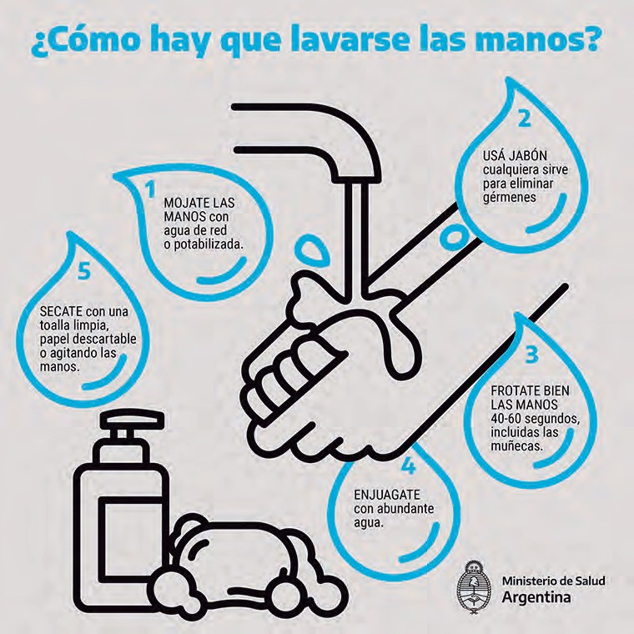
- Lavado y secado de manos

19
6to año Educación Técnica Técnico/a en Electrónica

En el esquema vemos las variables que hay que tener en cuenta para el lavado, enjuague y secado de manos.

Necesitaremos un dispensador de agua jabonosa, una dispensadora de agua limpia para enjuague, y un secador o ventilador para el secado.

Los actuadores podrían ser electroválvulas que permitan la salida del agua que tenemos que controlar, activados por un sensor de movimiento en el momento de ingresar las ma- nos en la pileta de lavado.

Los secadores se activarán cuando termine el tiempo recomendado para el lavado de manos con un temporizador.
Link de video ejemplo ilustrativo: https://www.youtube.com/watch?v=BdBD6RM0yGk
Imágen ilustrativa para visualizar la estación de lavado y secado.
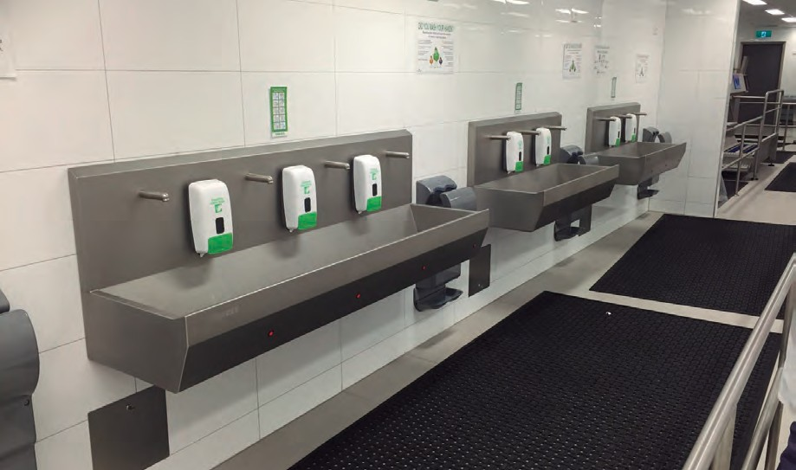

- Lavado de calzado
Para visualizar esta estación en el momento que la persona se detiene y comienza a lavar- se las manos quedará sobre rejillas y se accionará un pequeño motor que girará cepillos con desinfectante para que higienice la suela del calzado durante no más de 50 segundos que es un promedio del lavado correcto de manos.

Las rejillas deberán ser acondicionadas para el caso de que transite una persona con silla de ruedas u otro problema de motricidad.

20
6to año Educación Técnica Técnico/a en Electrónica

Vemos imágenes ilustrativas de la rejilla de higiene de calzado
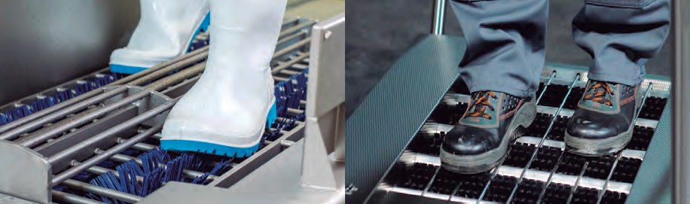

En la materia máquinas eléctricas se puede investigar qué tipos de motores puede uti- lizarse y qué circuito se necesita para ponerlo en marcha. Seguramente en este caso el actuador será un relé que dará la potencia a los motores.
A continuación imágenes ilustrativas de cepillos de rotación

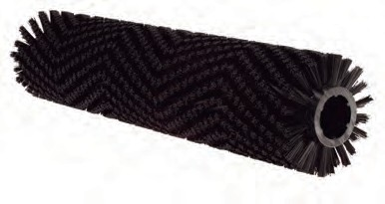
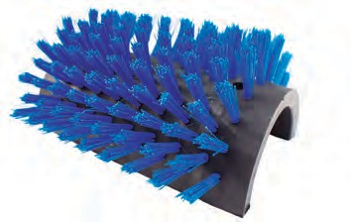

Puede investigarse también algún otro tratamiento como con lámparas de RAYOS UL- TRAVIOLETA (UVC) que sean a fin del propósito en reemplazo del accionamiento de cepillos giratorios, siempre justificando el uso. Queda en la impronta de ustedes y guía de sus profesores.

21
6to año Educación Técnica Técnico/a en Electrónica

- Sistema de monitoreo
Para completar el proyecto instalaremos un sistema de monitoreo visual, con cámaras ya sean inalámbricas o cableadas a un dispositivo DVR que nos mostrará en un monitor de control la entrada y salida de las personas sirviendo, guardando la información, permitién- donos un seguimiento de la seguridad en la entrada al edificio.
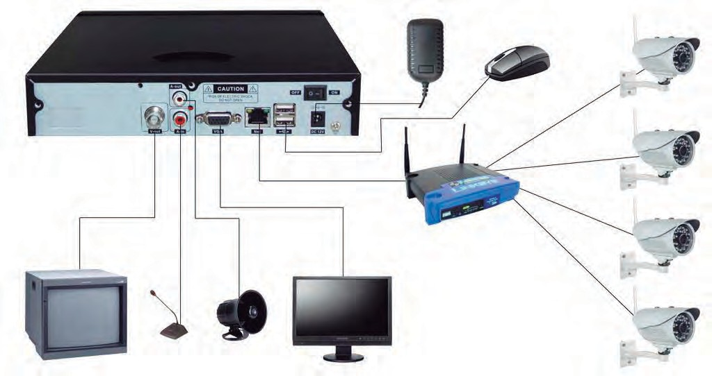
Tengamos en cuenta que podemos utilizar materiales reciclados de PC en desuso, cáma- ras de PC y todos los recursos que dispongamos en nuestra escuela y hogares con el fin de poder llegar a lograr el objetivo.

Recordemos que nuestro OBJETIVO PRINCIPAL es la AUTOMATIZACIÓN DE PROCESOS, y la COMUNICACIÓN DE DATOS. No será necesaria la construcción de los dispositivos proyectados si no disponemos de los medios para realizarlo. Con la simulación y justificación de los elementos propuestos se alcanzará el objetivo explicando su funcionamiento en el registro del proceso. De ser posible, se suguiere algunos de los dispositivos con los recursos existentes.

SEGUNDA SITUACIÓN A RESOLVER
Ahora, que ya lograron diseñar los dispositivos de prevención les proponemos ofrecer los mismos a todas aquellas instituciones que pudieran necesitarlos ( clubes, edificios, em- presas, etc.) Para ello será necesario conformar un microemprendimiento que les permita la comercialización de sus productos y servicios.

A continuación encontrarán una guía que les permitirá acceder a la información, requerimien- tos, normativa, documentación y procedimientos para conformar su microemprendimiento.

Marco jurídico
- Elaborar un Plan de Micro emprendimiento. ¿Qué forma jurídica alcanzaría?
- ¿Qué atributos le corresponderá y que requisitos legales deberá cumplir?
- ¿Cuáles son los derechos y obligaciones de las partes involucradas?

22
6to año Educación Técnica Técnico/a en Electrónica

- ¿Qué tipo de contrato se debería celebrar? ¿Necesitaría algún tipo de garantía o prenda comercial?
- ¿Cómo se realizaría el patentamiento de esta maquinaria?
- ¿Qué normas IRAM /ISO se podrían llevar a cabo?
- Acto constitutivo.
- ¿Tendrá alguna repercusión en el medio ambiente la utilización y fabricación de este equipo? De ser afirmativo, cuáles son las medidas de protección del medio ambiente.

Economía
- ¿De qué tipo de bien se trata? ¿Qué tipo de necesidad se estaría satisfaciendo?
- ¿A qué segmento de mercado queremos llegar con el producto?
- ¿Qué productividad se podría alcanzar al utilizar esta maquinaría?
- ¿Cómo afectaría la mano obra o el empleo este modelo automatizado?
- ¿Qué costos tiene la aplicación de esta Nueva Tecnología? ¿Qué insumos serían ne- cesarios? ¿Qué costos fijos y variables se podrían identificar?
- ¿Cómo se gestionarían los recursos (humanos y financieros de producción y compras)?
- ¿Cómo es el diseño del organigrama de trabajo?

Ejemplo de Organigrama
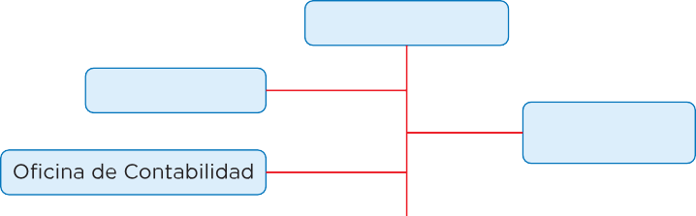
Gerencia General
Dpto. de RR.HH
Representante de Dirección
Dpto. de Producción
Dpto. de Comercialización
Dpto. de Ingeniería
Dpto. de Logística
División de Planta
División de Ventas
División de Inves. y Desarrollo
División de Compras
División de Control de Calidad
División de Almacén

23
6to año Educación Técnica Técnico/a en Electrónica

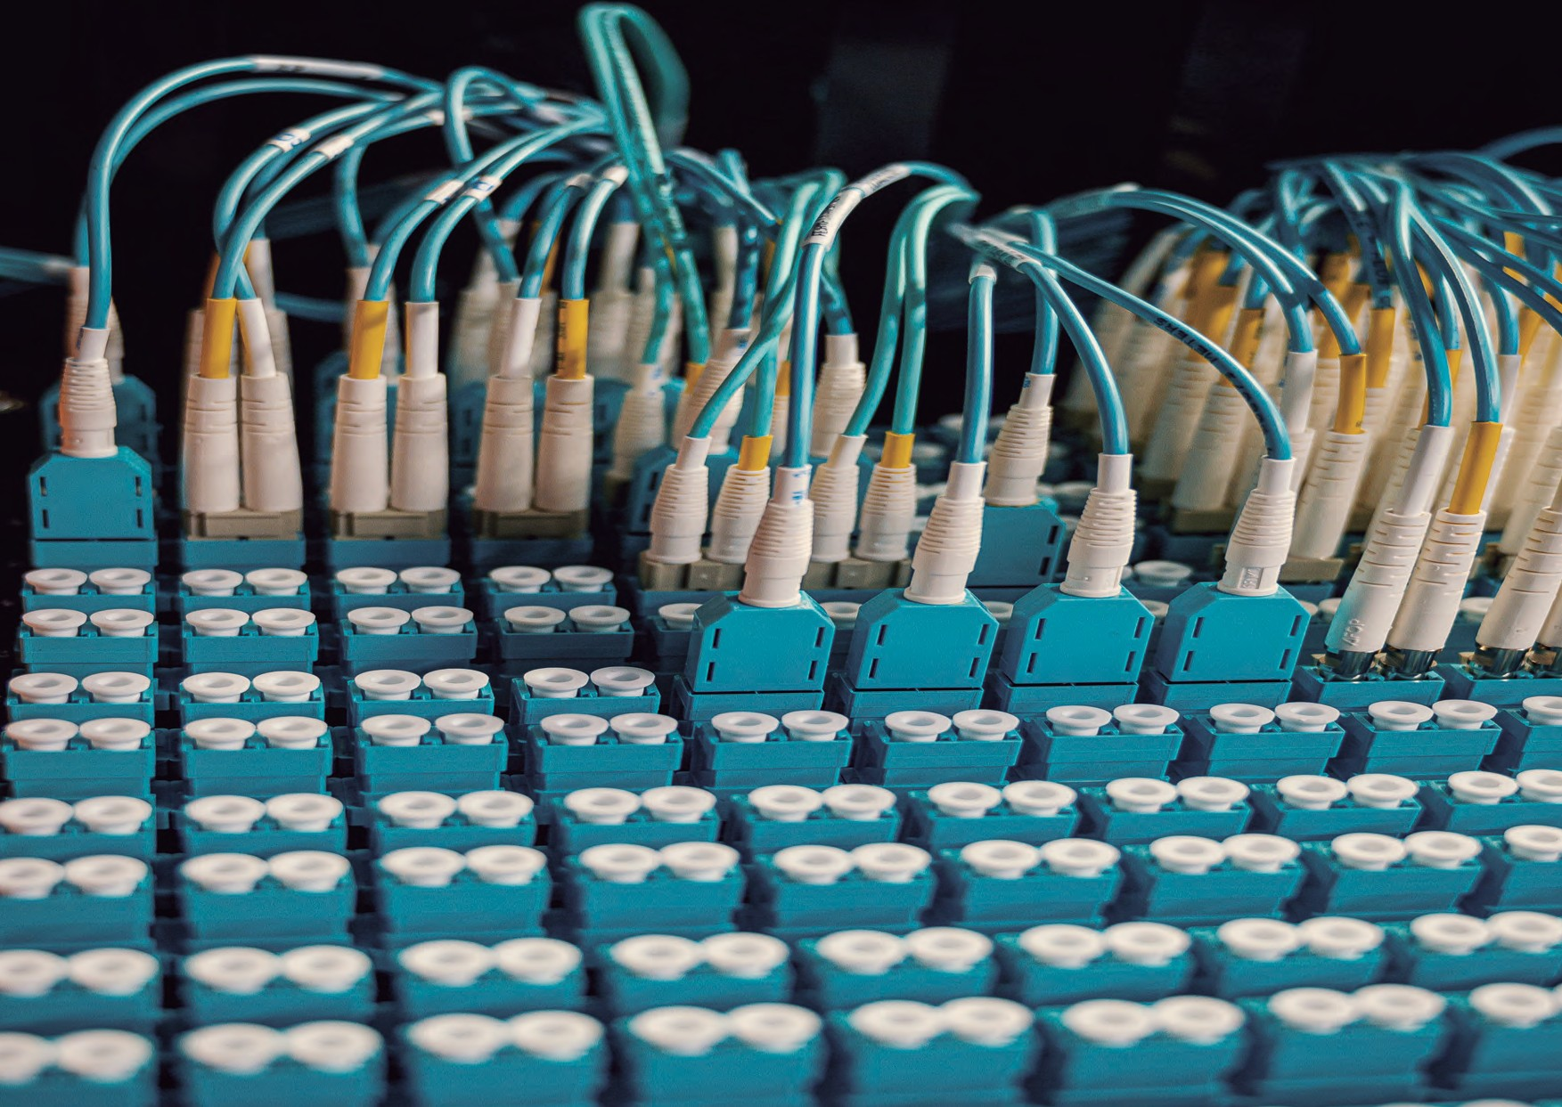
Seguimos Aprendiendo en Casa

24
6to año Educación Técnica Técnico/a en Electrónica

